肺癌地域連携診療報告書
連携医療機関
所在地 〒
TEL
担当科名
医師名

ID |  | 氏名 |  | 年齢 |  | 性

1．臨床症状
咳・痰 □ なし □ 軽快 □ 不変 □ 増悪
息切れ □ なし □ 軽快 □ 不変 □ 増悪
疼 痛 □ なし □ 軽快 □ 不変 □ 増悪

2．胸部X線（検査日： 月 日）
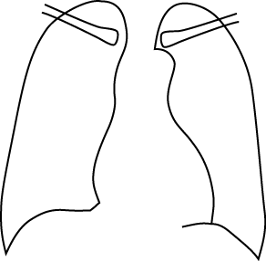

胸水： □ なし □ 減少 □ 不変 □ 増量
結節： □ なし □ 出現
縱隔： □ 不変 □ 拡大

3．血液検査
 | 月 日 | 月 日 | 月 日
赤血球
白血球
好中球（％）
血小板
BUN
クレアチニン
AST
ALT
γ―GTP
ALP
腫瘍マーカー
（ ）

４．総合判定
□ 再発徴候なし □ 再発徴候あり

5．連絡事項

